Перечень выносного материала

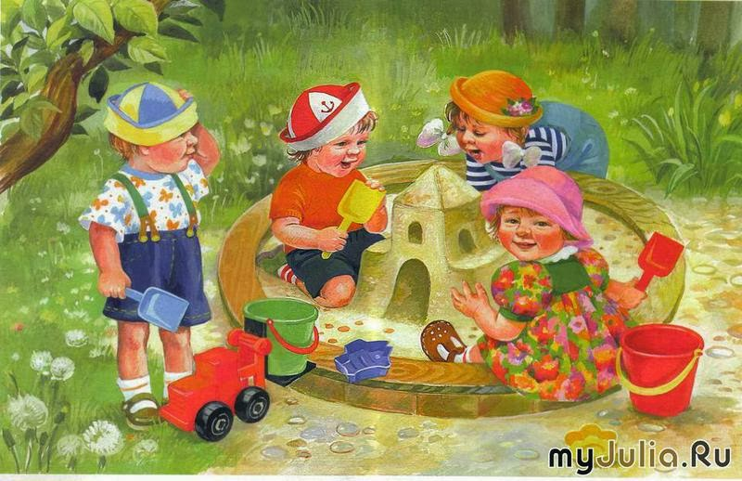
В осенний период | В зимний период | В весенний период | В летний период
- Коляски для кукол.  - Флажки разные.  - Воздушные шары.  - Формочки, ведёрки для песка.  - Султанчики и вертушки разные.  - Печатки разной формы.  - Палочки для рисования на песке.  - Вертушки разные.  - Трамбовка.  - Грабли детские.  - Метёлки.  - Атрибуты для подвижных и сюжетно-ролевых игр. | - Санки для детей и кукол.  - Флажки разные.  - Корзинки и носилки для снега.  - Султанчики и вертушки разные.  - Печатки разной формы.  - Палочки для рисования на снегу.  - Вертушки разные.  - Трамбовка.  - Снеготолкалка.  - Санки для снега с корзиной.  - Лопатки для снега.  - Метёлки.  - Атрибуты для подвижных и сюжетно-ролевых игр. | - Коляски для кукол.  - Флажки разные.  - Воздушные шары.  - Формочки, ведёрки для песка.  - Султанчики и вертушки разные.  - Печатки разной формы.  - Палочки для рисования на песке.  - Вертушки разные.  - Кораблики и палочки для подталкивания.  - Трамбовка.  - Атрибуты для подвижных и сюжетно-ролевых игр. | - Коляски для кукол.  - Флажки разные.  - Воздушные шары.  - Формочки, ведёрки для песка.  - Султанчики и вертушки разные.  - Печатки разной формы.  - Палочки для рисования на песке.  - Вертушки разные.  - Кораблики и палочки для подталкивания.  - Трамбовка.  - Атрибуты для подвижных и сюжетно-ролевых игр.

Правила катания на велосипеде
В младшей группе используют трехколесные велосипеды.
- На велосипеде сидеть прямо, не напрягая плечи и руки, смотреть вперед на 4—5 м на дорожку по направлению движения, плавно нажимать на педали поочередно то одной, то другой ногой вперед - вниз. Чрезмерный наклон туловища при езде на велосипеде отрицательно влияет на осанку.
- Ездить по дорожкам можно только в одном направлении, держась правой стороны.
- С выделенной дорожки выезжать никуда нельзя.
- Ездить нужно осторожно, чтобы никого не столкнуть; если кто-нибудь встретится, на дорожке надо его объехать.
- Нельзя выходить на дорожку, если кто-то из детей катается на дорожке.
- Дозировка нагрузки зависит от индивидуальных особенностей детей, физической подготовленности и степени овладения двигательным навыком.
- Длительность занятия с 5 до 15 мин.
- При закреплении навыков езды на велосипеде воспитатель устанавливает очередность катания и определяет расстояние, которое они могут преодолеть, или время, через которое ребенок должен передать велосипед товарищу.
- При признаках утомления (дрожание ног и рук, частые соскоки ног с педалей) велосипед передают сверстнику.

Правила катания на санках с горки
- Нельзя вносить санки на площадку горки в руках, нужно везти их за верёвочку вверх по лотку. Нельзя забираться с санками по скату горки.
- С горки можно скатываться только после того, как отойдёт в сторону скатившийся впереди ребёнок.
- Скатившись, нельзя останавливаться с санками внизу ската или на дорожке, нужно сразу отойти в сторону.

